【Levi's CMS】メンテナンス作業報告(20190923)

【報告対象】東京渋谷支店CMSメンテナンス作業

【作業担当】 （敬称略）
DE：郭、汪、荊、黄、劉、王
LS JPN：Yan

【作業時間】 2019-07-23 11:00 ～ 15:00

【作業報告】
支店CMSメンテナンス作業結果
      - 1階実施結果
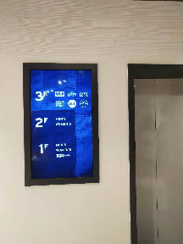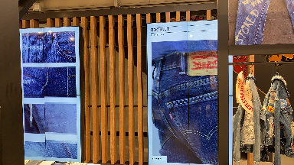
問題LCD復元

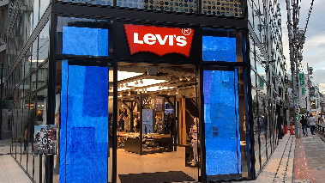
問題LED復元

      - 2階実施結果
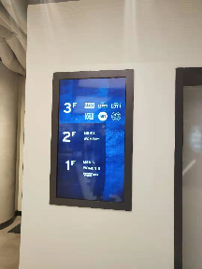
問題LCD復元

      - 3階実施結果
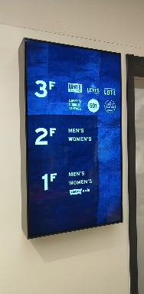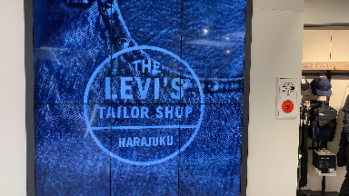
問題LCD復元
      - 作業環境復元
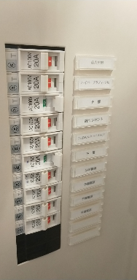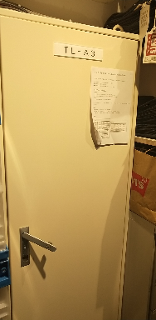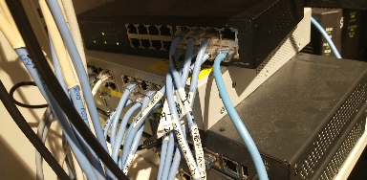
3階電気 3階インタネットケブル

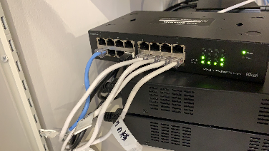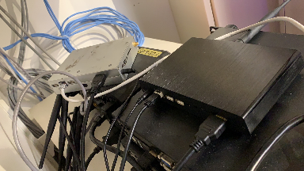
1階インタネットケブル 1階CMS STB

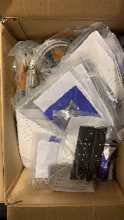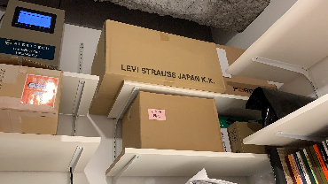
STB 部品コントロール

【残留課題】
1．ネットワークがCMSのファイルサーバーに接続問題があります。

【TODO】
1．お客様に願って、ネットワークが変更されたかどうか確認します。
2．もしネットワークがロールバック不可であれば、専用回線用意してお願いします。

確認担当：郭文博

確認日付：2019-09-24

